大学生奢侈品消费的影响因素调查
水产学院 中国海洋大学社会流行心理调研团

【摘要】随着中国经济实力的增强，经济发展迅猛，国外奢侈品品牌陆续进驻中国市场，奢侈品也逐渐进入中国人的生活。大学生作为最年轻有活力的消费群体，对奢侈品的消费行为影响着未来的奢侈品消费市场，同时近年来频繁被曝光的“裸贷”、“校园贷”等事件，暴露了大学生社会经验不足，以及在诱惑面前自制力差等特点。本文基于调查问卷，探究影响大学生奢侈品消费的主要因素，以及影响大学生超前消费的因素。

【关键词】：大学生 奢侈品 超前消费

前言
随着中国经济的发展，人民的生活水平日益提高，人民对生活用品的需求不再局限于满足功能，而对品质、时尚等方面提出更高要求。奢侈品在国际上被定义为一种超出人们生存与发展需要范围的，具有独特、稀有、珍奇等特点的消费品，又称非生活必需品。越来越多的的国外奢侈品品牌入驻中国后，中国消费者有更多的机会接触奢侈品。根据世界奢侈品协会报告指出，截至2016年，中国奢侈品消费全球占有率达到25%，世界排名第三，即便是在2008年金融危机的冲击下，各行各业均受到影响，外国奢侈品市场频频显出疲软之势，而中国的奢侈品市场却一枝独秀，中国市场的巨大潜力，吸引着奢侈品行业的入驻，也吸引了各国学者的研究。

调查目的
在大众传媒影响力日益扩增的背景下，当代大学生作为社会上最年轻有活力的消费群体，也是一个比较特殊的消费群体，具有特殊的消费心理。大学生既是消费主体之一，有独立的消费意识，是未来中国消费的主力和消费潮流的引领者，也是社会经验不足的学生群体，消费观念容易受到明星媒体等的影响。大学生的消费特征被认为具有双重性，一方面，大学生占有较少的社会资源，经济尚未独立，消费能力受到很大的制约；另一方面，大学生又有着旺盛的消费需求和超前的消费理念。这两方面的矛盾，使得他们的消费行为存在不少问题。
学生群体的购买力逐年增加，攀比之风日益增长，同时近年频频爆出的学生贷款事件，引发人们对学生群体的消费观念是否正确以及消费结构是否合理的思考。大学生的奢侈品消费状况、消费观念和消费模式，对我国未来经济的发展，奢侈品文化的构建都会产生重要影响。
通过问卷调查的方式，探究影响大学生奢侈品消费行为的因素，以及与超前消费有关的因素，对了解当代大学生奢侈品的消费水平、状况，把握大学生奢侈品消费的心理，培养大学生形成科学、理性、文明、负责的消费理念，具有重要意义。

调查方法
本次调查采用网上问卷调查的方式，使用问卷网（www.wenjuan.com）制作并发布问卷，通过QQ空间和微信朋友圈获得调查人群。
问卷的问题设置为单选题和多选题，内容包括被调查者性别、感情状况、家庭住址等个人信息，被调查者的奢侈品消费情况，被调查者对于奢侈品消费的态度以及超前消费情况等。问卷具体内容见附录。
问卷采集的数据处理，运用问卷网的交叉图表和Excel共同完成。

调查结果及分析

调查人群
本次调查共收集212份问卷，调查人群中，有女性137人，占64.62%，男性75人，占35.38%。212位被调查者中，大一学生11.32%，大二学生5.19%，大三学生33.02%，大四学生43.40%，硕士生4.72%，博士生2.36%。在感情状况方面，58.96%的受访者单身，37.74%的受访者在恋爱中，另外还有3.30%的受访者已婚。关于家庭所在地，有31.13%的受访者在一线城市或省会城市，有32.08%的受访者在二线及其他城市，有34.91%的受访者在县乡及农村，另有1.89%的受访者在国外。
调查人群涵盖所有性别年级、感情状况以及来自不同地方的学生，调查结果具有普遍的现实意义。

影响奢侈品消费行为的因素
2.1 年级与奢侈品消费行为
低年级的同学（大一大二）购买过奢侈品的比例相对较高，尤其是大一的同学，随着年级的升高，购买奢侈品的比例不断下降，大三同学购买奢侈品的比例在被调查人群中最低，而高年级的同学们购买奢侈品的比例差距不大。各个年级的奢侈品购买比例大致相同，所以可以认为，奢侈品消费行为与年级无关。（图1）

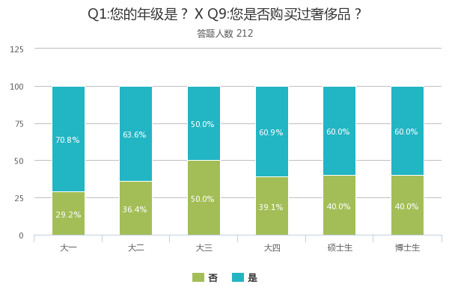
图1

2.2 性别与奢侈品消费行为
男生购买过奢侈品的比例略高于女生，但差距不大。所以可以认为，奢侈品消费与性别无关。（图2）
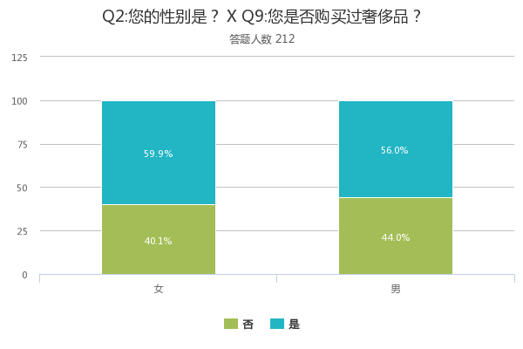
图2

2.3 感情状况与奢侈品消费行为
感情状况与是否购买奢侈品有密切关系，随着感情关系亲密程度的上升（从单身到恋爱再到已婚），购买奢侈品的比例逐渐上升，尤其是已婚状况，购买奢侈品的比例大大上升。这种状况可能的原因是奢侈品可以作为礼物，赠送给自己的伴侣，并且在学生群体中，已婚的被受访者经济条件较单身的被受访者更独立，对奢侈品消费的承受能力更强。（图3）
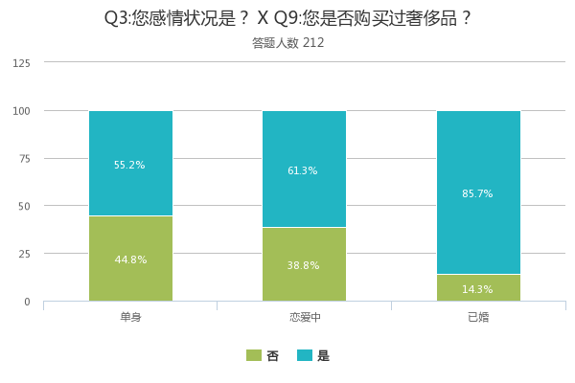
图3

2.4 家庭所在地与奢侈品消费行为
家庭所在地与是否购买奢侈品之间存在着密切关系，在国内，家庭所在地随着城市的经济政治地位（发达程度）的提升，购买过奢侈品的比例也不断上升。相比而言，家庭所在地为国外的被调查者，购买奢侈品的比例不高。这种结果可能的原因是，越是发达的城市，家庭平均收入越高，对奢侈品的承受能力强，人际交往中奢侈品的选择也成为显示自己经济实力和品位的一种方式。越发达的城市中市场有奢侈品专柜的几率越高，人们直接接触奢侈品的机会更多，奢侈品的售后等也有保障，相较之下选择奢侈品的概率也会增加。（图4）
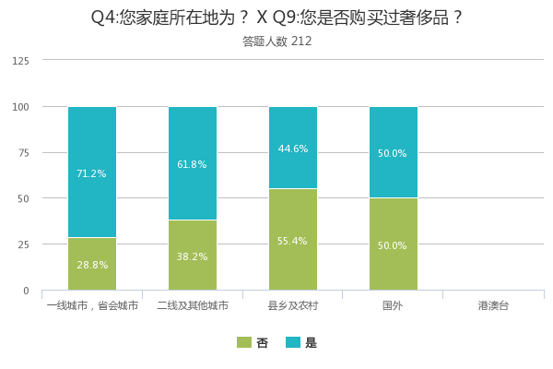
图4

2.5 每月可支配收入与奢侈品消费行为
可支配收入与是否购买奢侈品之间存在着密切关系，可支配收入在10000元以内的情况下，随着可支配收入的增加，购买奢侈品的比例不断上升，可支配收入在10000元以上的人群中，大部分人购买过奢侈品。显而易见，收入越高越有可能购买奢侈品。（图5）

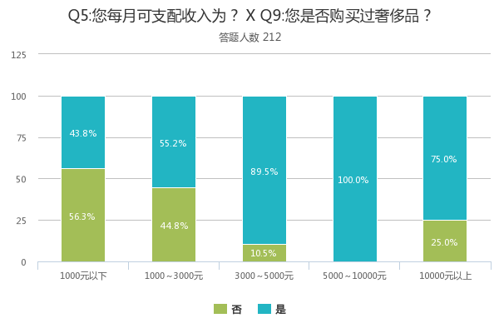
图5
2.6 收入来源与奢侈品消费行为
大学生的收入越来越多元化。但是主要的收入还是来源于父母。就收入来源与是否购买奢侈品的关系来看，收入来源于创业的大学生与其它收入来源相比更倾向于购买奢侈品，在本次调查中共有13人有创业收入，这些人购买奢侈品的比例为100%。（图6）
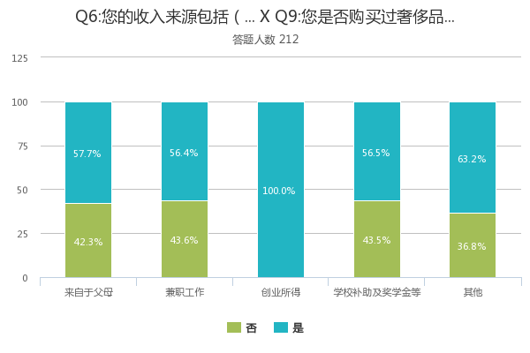
图6

2.7 大学所在城市与奢侈品消费行为
大学的所在地与是否购买奢侈品有着很大的联系。其中在国外留学的大学生中，有75.0%的学生购买过奢侈品，所占比例最高；其次是在一线城市、省会城市读书的大学生，有65.8%的人购买过奢侈品；购买奢侈品比例最低的是在二线及其他城市读书的大学生，只有48.4%的人购买过奢侈品。（图7）出现这种现象的原因我们认为有以下几个方面：
（1）通常来说，去国外留学的学生家庭经济条件会较好一购买奢侈品些，而这为大学生提供了可能。
（2）在国外和一线城市，购买奢侈品的渠道会相对来说更多一些，这为大学生购买奢侈品提供了方便；另外，在经济比较发达的地区，用奢侈品的人也会相对来说较多，受周围人的影响，大学生也自然而然的会想到去购买奢侈品。
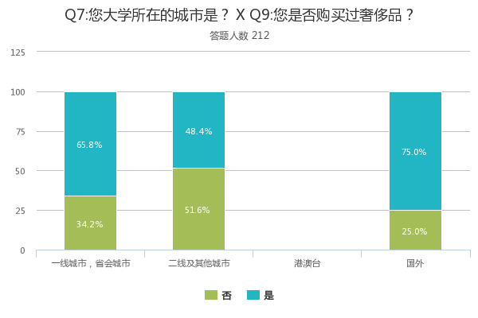
图7

2.8 周围人购买奢侈品与奢侈品消费行为
大学生购买奢侈品的比例随着周围人购买奢侈品比例的增加而大大增加，其中那些周围有大部分人购买奢侈品的大学生中，有高达88.9%的人会选择去购买奢侈品。人是社会动物，及其容易受周围环境的影响。而大学生跟风现象又很严重，当周围大部分人都去买奢侈品时，大家自然而然的也都会去购买奢侈品。（图8）
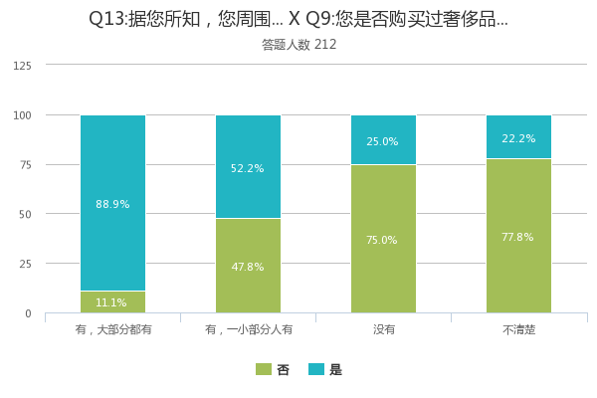
图8

2.9 对待奢侈品的态度与奢侈品消费行为
针对对奢侈品的态度，设置了七个问题，包括：周围朋友亲人都有奢侈品，所以我也要买（图9）；.奢侈品能够让我更有自信，使我更容易被别人认可和接受（图10）；奢侈品可以把我和其他人区分开来，彰显我的品味（图11）；购买奢侈品是因为其质量更好（图12）；明星代言的产品会影响我的购买决定（图13）；我购买奢侈品是因为其品牌的历史文化底蕴丰厚（图14）；当很多人使用和我相同的奢侈品的时候，我倾向于更换其他款式或品牌（图15）。
- 在没有购买过奢侈品的大学生中，有58%的人并不认为“周围亲戚朋友都有奢侈品，所以我也要买”这一观点。而购买过奢侈品的人中只有45%的人认为这一观点。从这里我们也发现：那些不够买奢侈品的大学生自控能力较好，大部分人都不会受周围人的影响而去购买奢侈品。
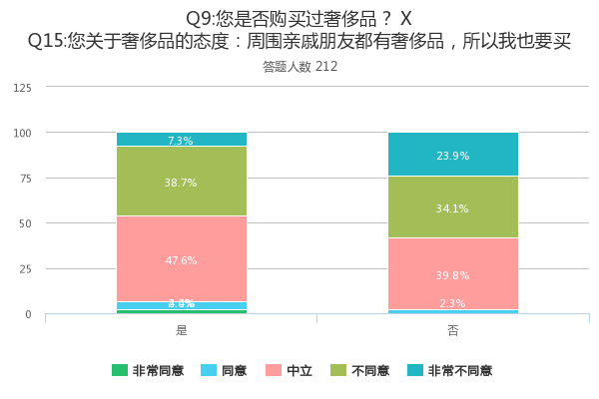
图9

- 对于“购买奢侈品使我更有自信，更容易被别人接受”这一想法，购买奢侈品的大学生中，有25.8%的人赞同，28.8%的人反对；而不购买奢侈品的大学生中，只有10.2%的大学生赞同，48.9%。的持反对态度。但是就大部分人而言，对于这一消费动机都保持中立的态度。所以综上来看， “购买奢侈品使我更有自信，更容易被别人接受”这种消费心理与大学生是否购买奢侈品并无太大的关系。
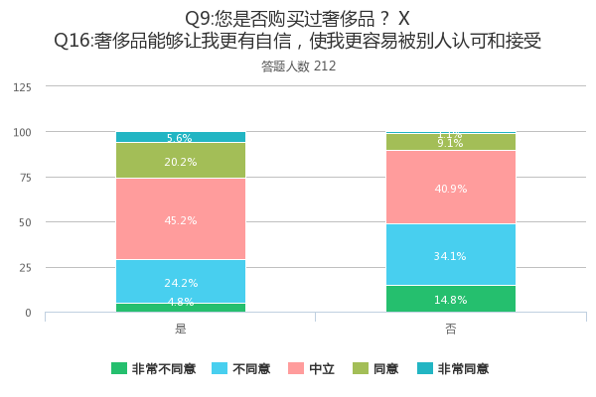
图10

- 针对“奢侈品可以把我和其他人区分开来，彰显我的品位”这一消费心理，购买过奢侈品的人中，有39.6%的人不赞同这一观点，20.1%的人赞同这一观点；而在没有购买过奢侈品的大学生中，8%的人赞同这一观点，有高达57.9%的人不赞同这一观点。由此看来，这种消费心理与是否购买奢侈品也是有较大的联系。
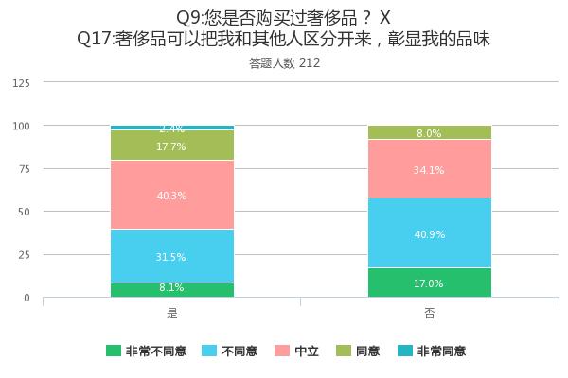
图11

- 对于“购买奢侈品是因为其质量更好”这一想法，在购买奢侈品的大学生中，有57.3%的人赞同，5.6%的人反对；而不购买奢侈品的大学生中，有27.3%的人赞同，28.5%的人反对，接近一半人表示中立。可见这种心理与是否购买奢侈品有很大关联，一部分人确实因为质量问题而选择消费品。
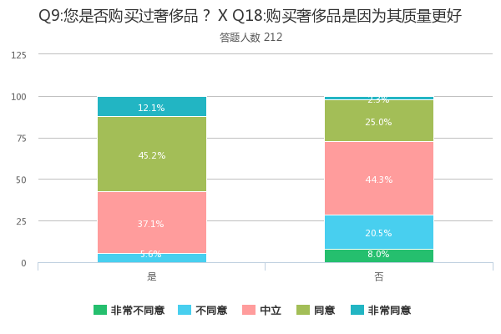
图12

- 对于“明星代言的产品会影响我的购买决定”这一想法，在购买奢侈品的大学生中，有23.4%的人赞同，47.6%的人反对；而不购买奢侈品的大学生中，有23.8%的人赞同，47.7%的人反对。由此可见，明星代言与奢侈品消费行为没有直接联系，但明星代言会一定程度影响大学生的购买决定。
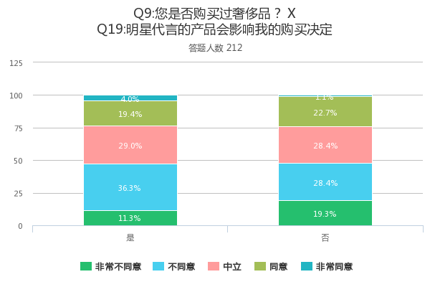
图13
- 对于“我购买奢侈品是因为其品牌的历史文化底蕴丰厚”这一想法，在购买奢侈品的大学生中，有55.7%的人赞同，10.4%的人反对；而不购买奢侈品的大学生中，有29.5%的人赞同，22.7%的人反对。可见大学生选择奢侈品时，也看中品牌背后深厚的底蕴。
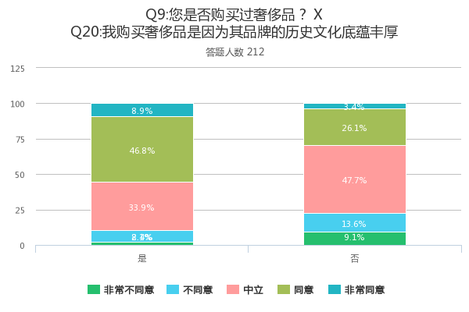
图14

- 对于“当很多人使用和我相同的奢侈品的时候，我倾向于更换其他款式或品牌”这一想法，在购买奢侈品的大学生中，有49.2%的人赞同，25.8%的人反对；而不购买奢侈品的大学生中，有34%的人赞同，28.4%的人反对。可见购买奢侈品的大学生中存在追求独特性因素。
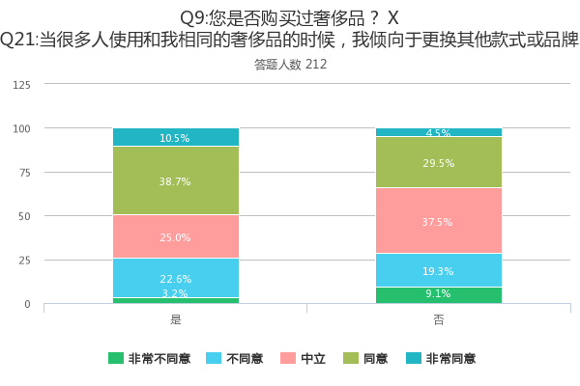
图15

影响超前消费的因素
3.1 年级与超前消费
在本科生中，随着年级升高，经常超前消费购买奢侈品的比例反而下降，这可能与大家消费态度的改变以及每月可支配收入的提高有关。而硕士生超前消费的比例反而是大学生中最高的。（图16）
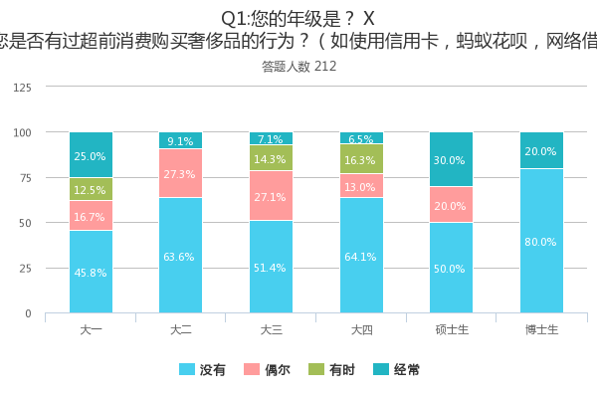
图16

3.2 性别与超前消费
13.3%的男生经常超前消费购买奢侈品，而女生只有8.8%，49.3%的男生没有超前消费购买奢侈品，女生占62%。由此可见，男生超前消费的比例高于女性。
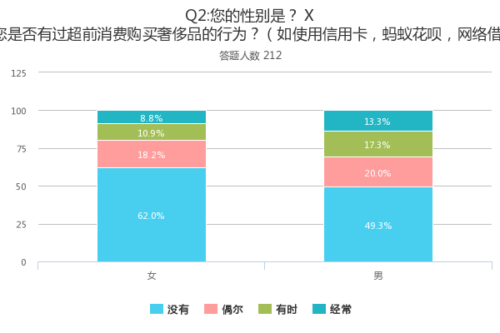
图17

3.3 感情状况与超前消费
在经常超前消费的人群中，感情状况为已婚的占比最多，而感情状况为单身和恋爱的，其超前消费的总体态度差异并不明显。（图18）
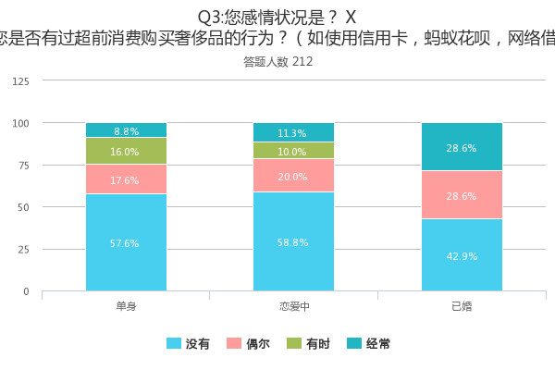
图18

3.4 家庭所在地与超前消费
家庭所在地不同，其超前消费情况也很不相同。家庭所在地的不同影响着其对超前消费的态度。，其中经济越发达的地方，没有超前消费的比例越大。有时或偶尔超前消费的，不同地区差距并不十分明显。较县乡及农村经常超前消费的比例相当或略高于一线城市。国外的则成两极分化趋势。要么不超前消费，要么经常超前消费，但是位于国外的样本数量较少（4人），所以数据不具有普遍意义。（图19）
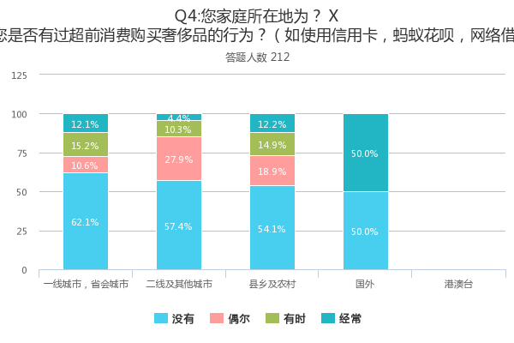
图19

3.5 .每月可支配收入与超前消费
每月可支配收入与超前消费的关系密切。但并不成简单的线性关系。无论是何种收入的人，没有超前消费的依据占绝大多数，且收入最少和最多的不进行超前消费的比例最大。而在经常超前消费的人中，低收入和中等收入的都较多，高收入的较少。至于有时或偶尔超前消费的，则中等收入的人较多。（图20）
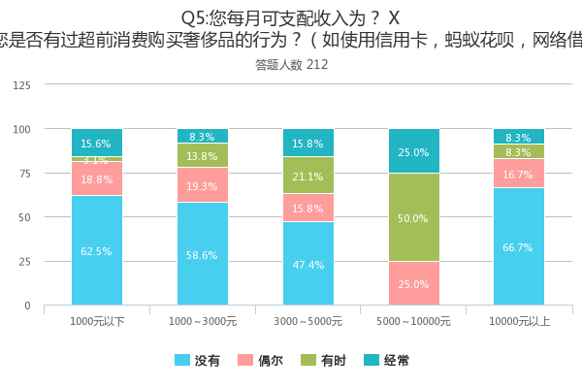
图20

3.6 每月平均花费与超前消费
每月平均花费与超前消费的关系更为密切。其中，平均花费越高，其经常超前消费所占的比例就越大。同时，没有超前消费的比例也随着平均花费的提高越来越小。（图21）
总体而言，每月平均花费越高，其超前消费的人就越多，且经常超前消费的人也越多。
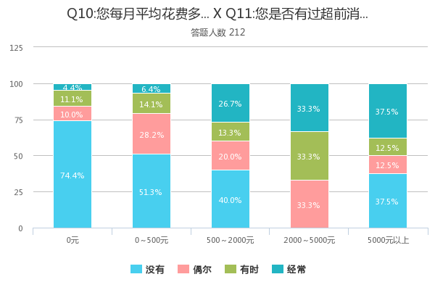
图21

3.7 周围人购买与超前消费
周围的人是否会买奢侈品与其本人是否会超前消费有一定联系。周围的人没有买奢侈品或者不清楚周围的人是否买奢侈品的人更不容易进行超前消费，其不超前消费的比例最高，而知道身边有人买奢侈品的人，经常或者偶尔有时超前消费的比例也越大。（图22）
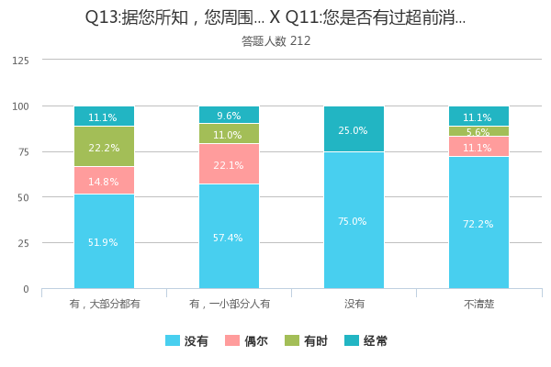
图22

3.8 对待奢侈品的态度与超前消费
（1）越不同意“周围亲戚朋友都有奢侈品所以我也要买”的观点的，其不进行超前消费的比例越大，反之，越赞同此观点的，有时偶尔或者经常超前消费的比例就越大。（图23）
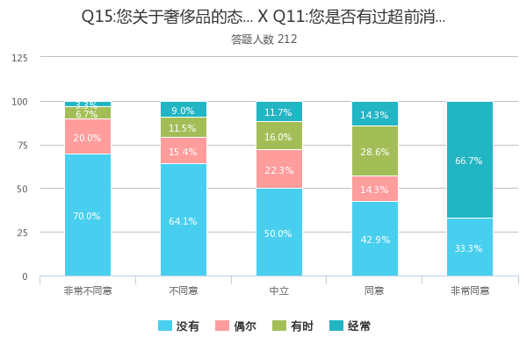
图23
- 较少的被调查者同意“奢侈品让我更有自信，使我更容易被别人认可和接受”这一观点，在同意这个观点的被调查者中，经常超前消费的人数占很高比例，由此可见，奢侈品带来的良好自我感觉等，与大学生超前消费的行为存在关系。（图24）
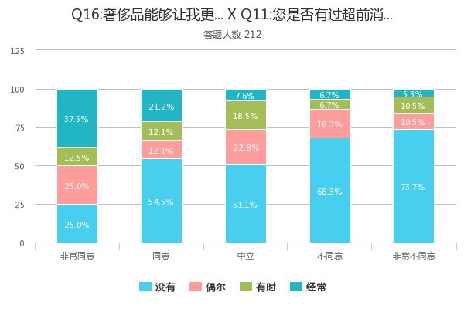
图24

（3）85%的受访者对“奢侈品可以把我和其他人区分开来，彰显我的品味”观点表示中立或不同意，在这部分受访者中，经常超前消费的情况所占比例较低，存在有时或偶尔的超前消费，但也存在15%同意这种态度，在同意这种态度的受访者中，经常超前消费的比例较高，说明奢侈品能够使人更个性等因素，与大学生超前消费存在关系。（图25）
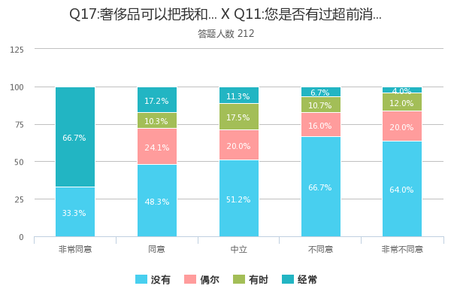
图25
（4）超前消费的程度随着对“.购买奢侈品是因为其质量更好”观点的同意程度增加而增加，但总体而言超前消费的程度不高，可以认为在理性消费的范围内，除了中立的态度以外，赞同奢侈品质量更好的比例高于不赞同的比例，说明奢侈品质量优异的特点被大多数人认同，但是与超前消费关系不大，中国作为制造业大国，市场庞大，不乏各种物美价廉的商品，所以大学生不会因为追求更好的质量而进行不理性的超前消费购买奢侈品。（图26）
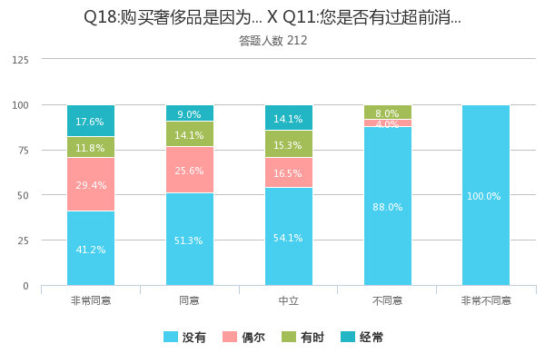
图26

（5）非常同意明星代言会影响购买的人中，超前消费程度较高，这部分人容易受时尚潮流和他人影响，为了满足自己紧跟时尚的心理，更容易做出不理性的超前消费行为，除此之外，一般性同意、中立和不同意明星代言会影响购买的人中，超前消费程度在理性范围内。（图27）
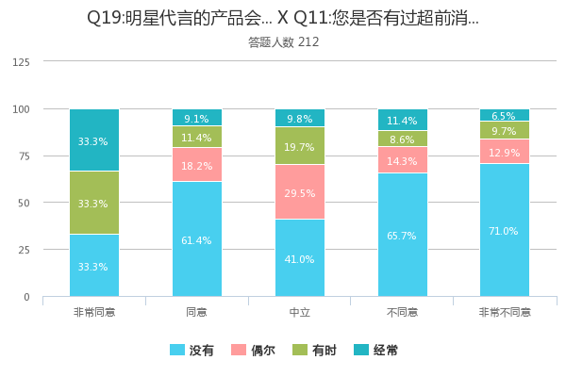
图27

（6）除了中立的态度以外，同意“我购买奢侈品是因为其品牌的历史文化底蕴丰厚”观点的比例高于不同意的比例，在各个态度中，超前消费的程度都差不多，说明奢侈品品牌的历史底蕴深厚与超前消费没有关系。（图28）
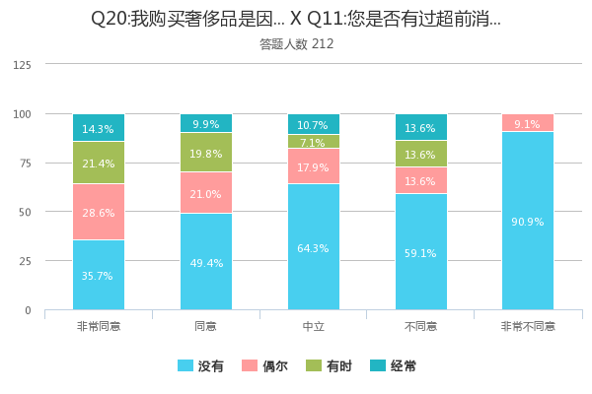
图28

（7）同意和非常同意“当很多人使用和我相同的奢侈品的时候，我倾向于更换其他款式或品牌”的比例高于不同意和非常不同意的比例，在同意的受访者中，超前消费的程度较高，不同意的受访者中，超前消费的程度较低，说明奢侈品带来的个性因素与大学生的超前消费行为有关系。（图29）
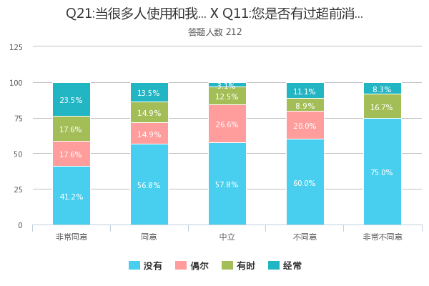
图29

总结
从调查结果来看，讲求实际、理性消费还是当前大学生主要的奢侈品消费观念。当前大学生存在的错误消费观念等问题，既与社会大环境有关，也与家庭、学校教育缺少正确引导有关。今天的大学生生活在没有围墙的校园里，全方位的与社会接触，当某些大学生遭到享乐主义、拜金主义、奢侈浪费等不良社会风气的侵袭时，假如没有及时得到家长老师及学校领导的正确引导，轻易构成心理趋同的偏向。
当家庭可以在经济上满足较高的消费条件时，错误的消费观念会导致攀比之风盛行。更糟的是，有些家庭状态无法满足孩子的高消费需求，为了满足自己的购买欲望，大学生容易做出一些有悖社会道德甚至是违法的事，近年来频繁爆出的学生贷款事件，也大多是大学生为了满足自己虚荣心而犯下的错。
大学生奢侈品消费结构的特性包括：
- 地域不平衡性。大学和家庭所在城市越发达，奢侈品消费越常见。
- 收入不均和收入多元化。大学生的每月可支配收入差距大，收入较低的学生容易产生自卑感，从而通过购买奢侈品这一行为增加自信。在校大学生的收入不再局限于父母和学校补助，也有很多学生选择兼职或自主创业，而创业人群中奢侈品购买率最高。
- 趋同心理。当周围有人购买奢侈品时，很多学生都会跟风购买；有明星代言的奢侈品也会吸引很多人购买。
- 追求个性。追求个性是大学生普遍具有的心理，奢侈品能够满足学生标新立异的特点，也是吸引大学生购买的一大因素。

五、意见与建议
虽然我国社会经济与以往比较已经获得了显著的提升，但是我们离发达国家还有一部分距离。大学生作为未来社会的栋梁，应该保持艰苦朴素、勤俭节约的消费观念，反对奢侈浪费、攀比跟风、不理性超前消费的不良消费行为。家庭、学校以及社会都应该对促进和引导大学生形成健康的消费观念，培养正确的消费行为担负起应有的责任。
针对以上所述，在此提出三点建议：
- 有目的有重点的对大学生的消费观念及消费行为进行调查和研究，及时了解大学生的消费心理与消费行为，发现问题解决问题。
- 大学生应有正确认识金钱及金钱规律的能力，提高正确运用金钱及金钱规律的能力。学校应该围绕这些方面的内容，创造条件在课内外进行有益的引导。
- 大学生对于奢侈品的消费误区主要来源于舆论错误的引导。因此大学生应提高对社会舆论以及部分文章对于奢侈品的错误导向的辨别能力，不要盲目听信盲目跟风。同时也要规范舆论，促使公众对于奢侈品等的消费有正确的认识。

六、附录
大学生奢侈品消费行为影响因素问卷调查

您好，感谢您花一分钟填写我们的问卷，我们想了解一下您对奢侈品的态度以及您的购买情况，用来研究影响大学生奢侈品购买行为的因素。以下内容仅用于本次社会调查，不会泄露您的任何信息，谢谢您的支持。

1、您的年级是？ (单选题 *必答)
○ 大一
○ 大二
○ 大三
○ 大四
○ 硕士生
○ 博士生

2、您的性别是？ (单选题 *必答)
○ 女
○ 男

3、您感情状况是？ (单选题 *必答)
○ 单身
○ 恋爱中
○ 已婚

4、您家庭所在地为？ (单选题 *必答)
○ 一线城市，省会城市
○ 二线及其他城市
○ 县乡及农村
○ 港澳台
○ 国外

5、您每月可支配收入为？ (单选题 *必答)
○ 1000元以下
○ 1000～3000元
○ 3000～5000元
○ 5000～10000元
○ 10000元以上

6、您的收入来源包括（多选）？ (多选题 *必答)
□ 来自于父母
□ 兼职工作
□ 创业所得
□ 学校补助及奖学金等
□ 其他

7、您大学所在的城市是？ (单选题 *必答)
○ 一线城市，省会城市
○ 二线及其他城市
○ 港澳台
○ 国外

8、您认为奢侈品的定义是（多选） (多选题 *必答)
□ 某些特定的品牌
□ 超出同类平价产品一倍以上的价格
□ 显得自己有钱
□ 奢侈浪费的无用商品

9、您是否购买过奢侈品？ (单选题 *必答)
○ 是
○ 否

10、您每月平均花费多少用于购买奢侈品？ (单选题 *必答)
○ 0元
○ 0～500元
○ 500～2000元
○ 2000～5000元
○ 5000元以上

11、您是否有过超前消费购买奢侈品的行为？（如使用信用卡，蚂蚁花呗，网络借贷等） (单选题 *必答)
○ 经常
○ 有时
○ 偶尔
○ 没有

12、您购买过以下那些种类的奢侈品（多选）？ (多选题 *必答)
□ 化妆品，护肤品
□ 香水
□ 服饰
□ 珠宝腕表
□ 皮具
□ 鞋子
□ 电子产品
□ 其他
□ 没有购买过奢侈品

13、据您所知，您周围的人是否有购买奢侈品的行为？ (单选题 *必答)
○ 有，大部分都有
○ 有，一小部分人有
○ 没有
○ 不清楚

14、您是通过哪些渠道了解奢侈品的（多选）？ (多选题 *必答)
□ 电视
□ 网络（社交软件、APP等）
□ 杂志
□ 家人、朋友推荐
□ 其它
□ 我不了解奢侈品

15、您关于奢侈品的态度：周围亲戚朋友都有奢侈品，所以我也要买 (单选题 *必答)
○ 非常同意
○ 同意
○ 中立
○ 不同意
○ 非常不同意

16、奢侈品能够让我更有自信，使我更容易被别人认可和接受 (单选题 *必答)
○ 非常同意
○ 同意
○ 中立
○ 不同意
○ 非常不同意

17、奢侈品可以把我和其他人区分开来，彰显我的品味 (单选题 *必答)
○ 非常同意
○ 同意
○ 中立
○ 不同意
○ 非常不同意

18、购买奢侈品是因为其质量更好 (单选题 *必答)
○ 非常同意
○ 同意
○ 中立
○ 不同意
○ 非常不同意

19、明星代言的产品会影响我的购买决定 (单选题 *必答)
○ 非常同意
○ 同意
○ 中立
○ 不同意
○ 非常不同意

20、我购买奢侈品是因为其品牌的历史文化底蕴丰厚 (单选题 *必答)
○ 非常同意
○ 同意
○ 中立
○ 不同意
○ 非常不同意

21、当很多人使用和我相同的奢侈品的时候，我倾向于更换其他款式或品牌 (单选题 *必答)
○ 非常同意
○ 同意
○ 中立
○ 不同意
○ 非常不同意

